Antrag auf Ausnahme von der Mulchverpflichtung
zur Vorlage bei der Landwirtschaftskammer Niedersachsen

Hiermit wird bestätigt, dass die nachstehend aufgeführten Flächen im Rahmen des landesweiten Naturschutzprogramms der als Naturschutzverband anerkannten Landesjägerschaft Niedersachsen e.V. zur Verbesserung der Nahrungs- und Lebensbedingungen einheimischer Wildtiere von den Jagdausübungsberechtigten oder ihren Beauftragten aktiv begrünt wurden, um Schutz, Deckung und Nahrung über den Winter sowie Brut- und Aufzuchtstätten im Frühjahr zu bieten.

Dabei handelt es sich um eine Maßnahmen mit einer Vereinbarung im Rahmen von Naturschutzprogrammen und Agrarumwelt- und Klimamaßnahmen der Länder oder einer vom Bund oder Land anerkannten Naturschutzvereinigung (§ 2 Abs. 2 Satz 2 Nr. 2 der Direktzahlungen-Durchführungsverordnung).

Zwischen dem Landwirt / Bewirtschafter

Name, Vorname: …………………………………………………………………..
Postanschrift: …………………………………………………………………..
EU-Registriernummer
laut Sammelantrag: …………………………………………………………………..

und dem Jagdausübungsberechtigten für das Jagdrevier: ……..………………………………
Name, Vorname: …………………………………………………………………..
Postanschrift: …………………………………………………………………..

wurde
für das Kalenderjahr (Ansaatjahr)_____________

verbindlich vereinbart, dass die Flächen

Feldblockidentität | Schlag | Flächengröße | Nutzungs-Code

in das o.a. Programm einbezogen werden.

Damit entfällt für diese Flächen in dem angegebenen Zeitraum die Mulchverpflichtung
gem. § 2 Abs.1 Nr.2 der DirektZahlDurchfV.

Ergänzende Erklärungen:
- Für diese Maßnahmen wird kein Dauergrünland umgebrochen.
- Bei bestehenden Schutzgebietsverordnungen (z.B. FFH, Vogelschutzgebiet, NSG, LSG) werden deren Bestimmungen beachtet.
- Damit entfällt für den/die o. a. Schlag/Schläge oder Teilflächen das in § 2 Abs. 1 Nr. 1 DirektZahlDurchfV festgelegte Pflegegebot,
- Die Bescheinigung gilt einschließlich des Ansaatjahres eine Gültigkeit von bis zu einem Jahr.

……………………………. ............................................. ………………………….................
Ort, Datum Landwirt, Bewirtschafter Jagdausübungsberechtigter

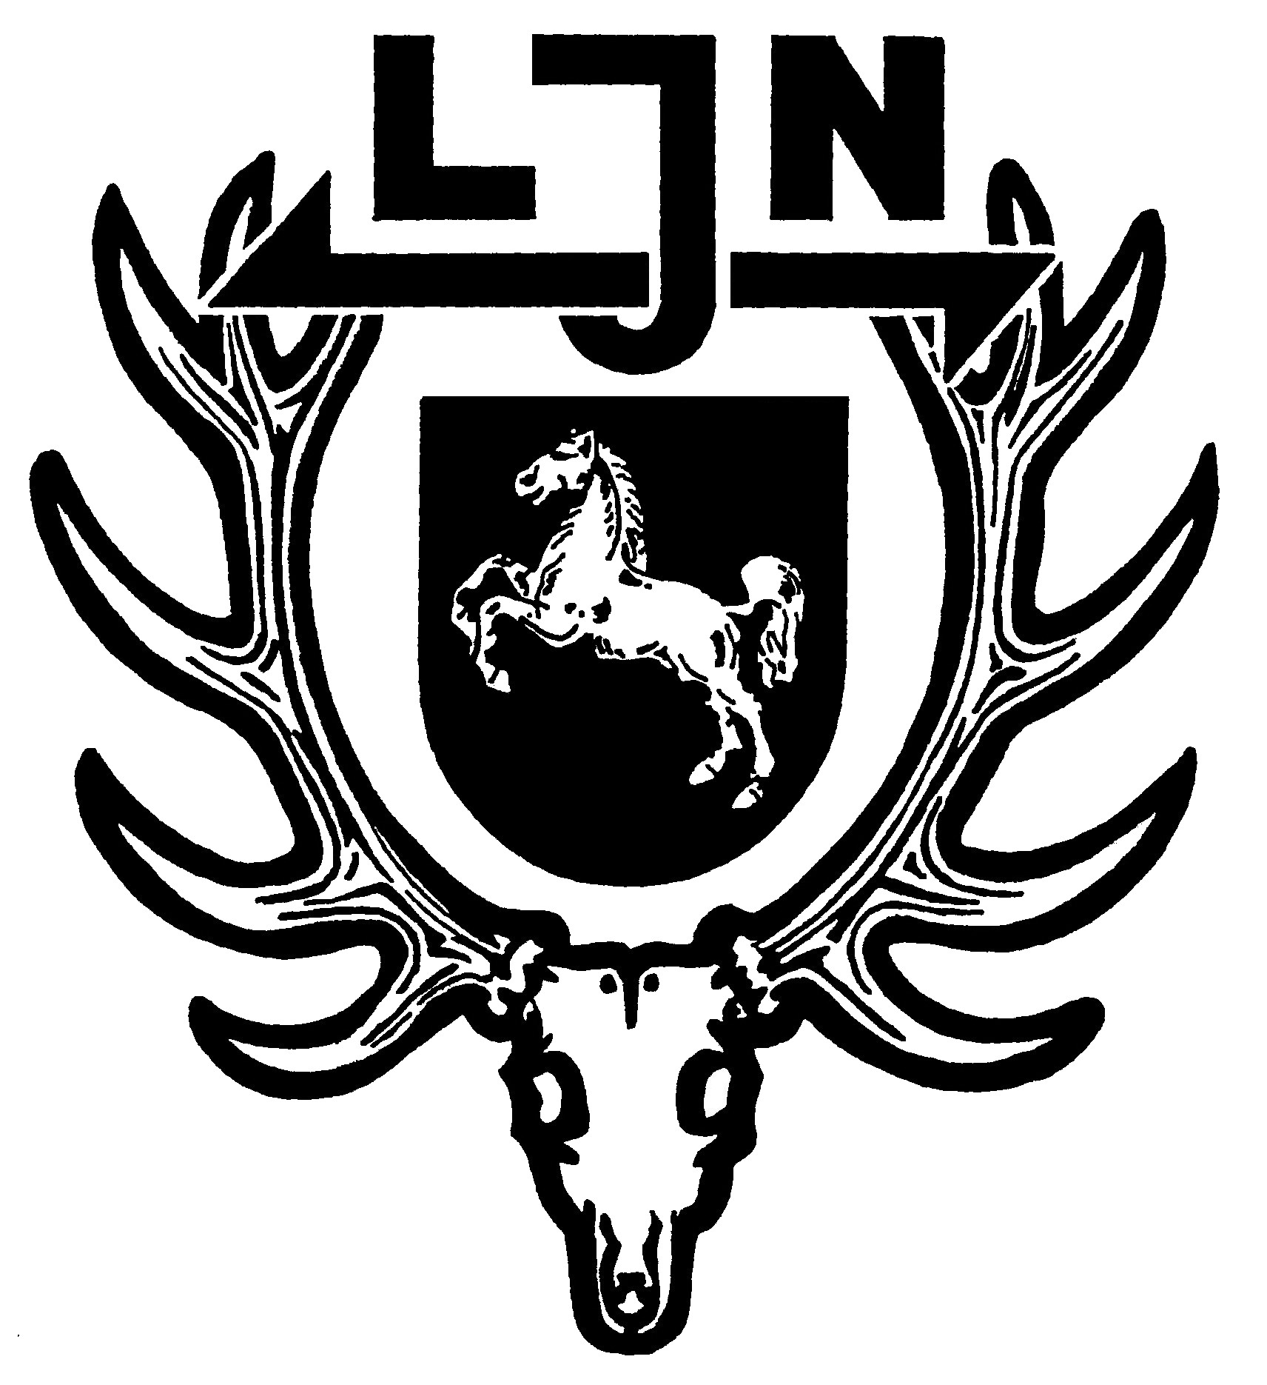

…………………………………………………………..
Kreisjägerschaft im Auftrag der Landesjägerschaft
Niedersachsen e.V. als anerkannter Naturschutzverband

